Приложение к постановлению
от 20.03.2024 № 414

Схема границ прилегающих к медицинской лаборатории «МедЛаб»
по адресу: г. Кириши, ул. Волховская набережная, д. 40
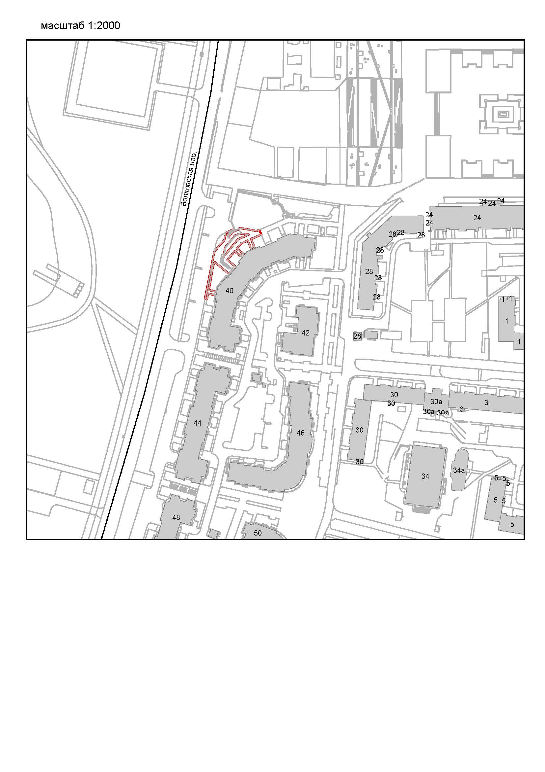

Схема границ прилегающих к медицинской лаборатории «Helix»
по адресу: г. Кириши, пр. Ленина, д. 23

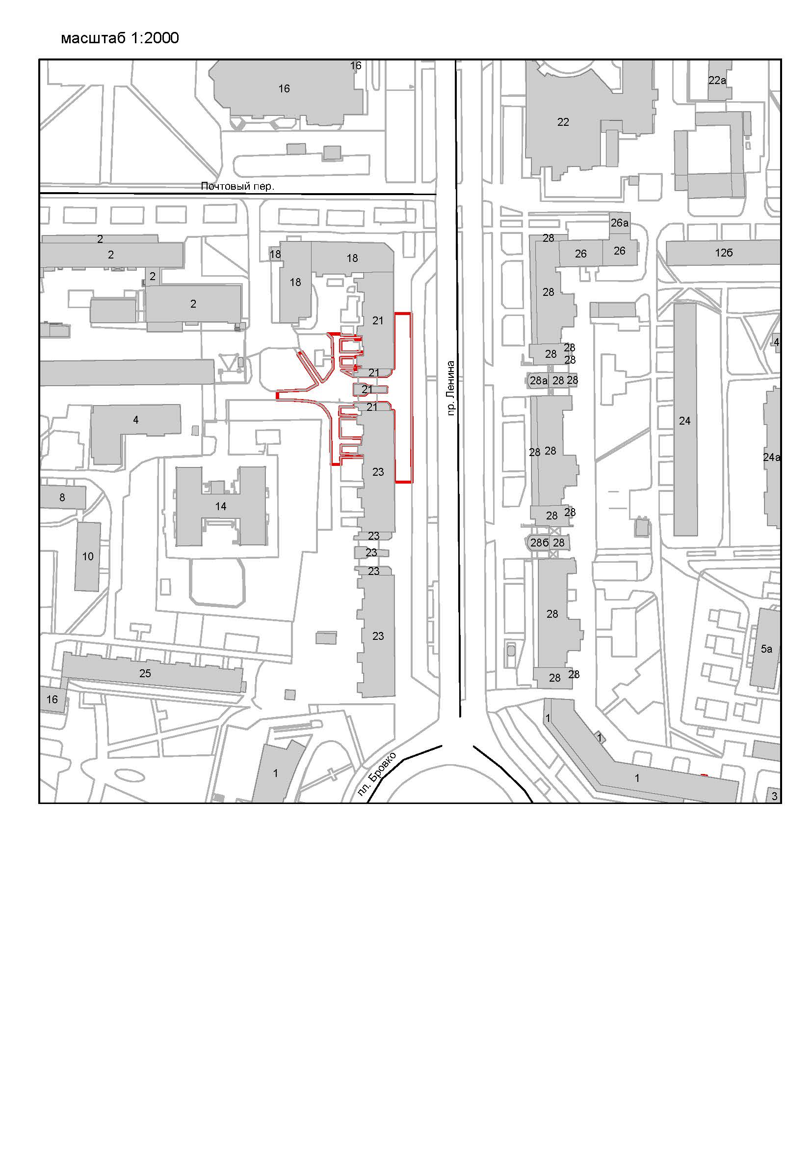

Схема границ прилегающих к стоматологической клинике «Улыбка»
по адресу: г. Кириши, ул. Энергетиков, д. 7
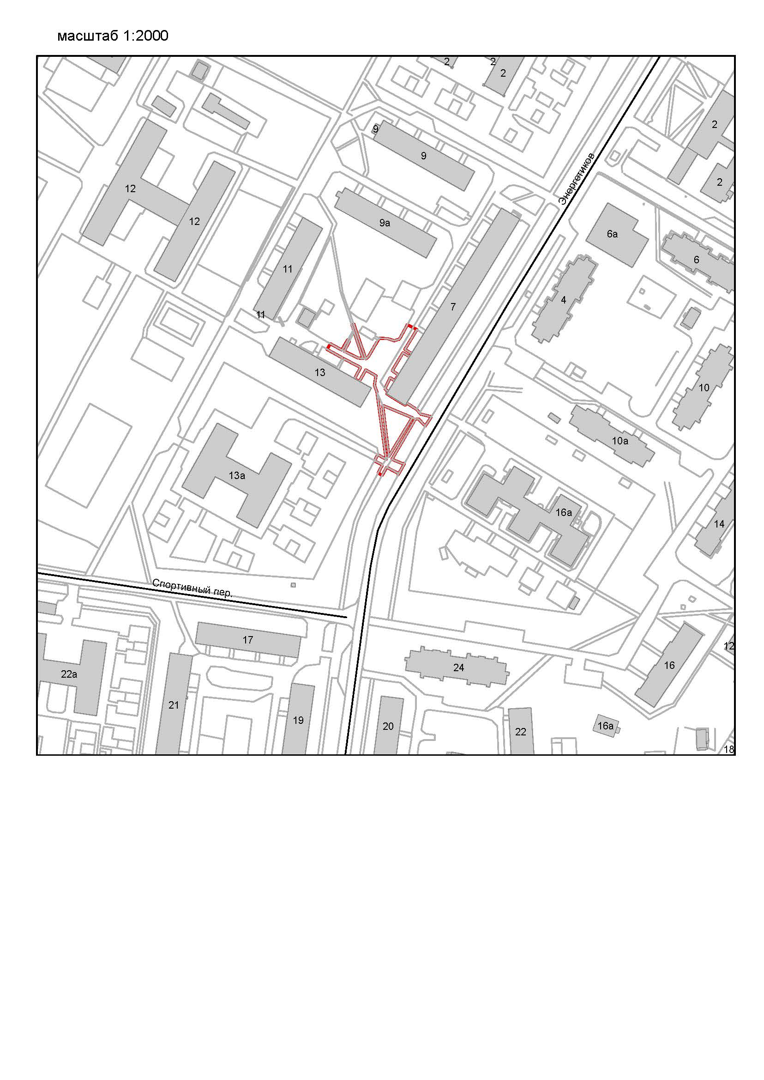

Схема границ прилегающих к стоматологической клинике
«Первая инновационная стоматология»
по адресу: г. Кириши, б. Молодежный. д. 2

